EIN MITREIßENDES, IMMERSIVES MUSIKERLEBNIS
Sennheisers AMBEO Soundbar unterstützt jetzt Sonys 360 Reality Audio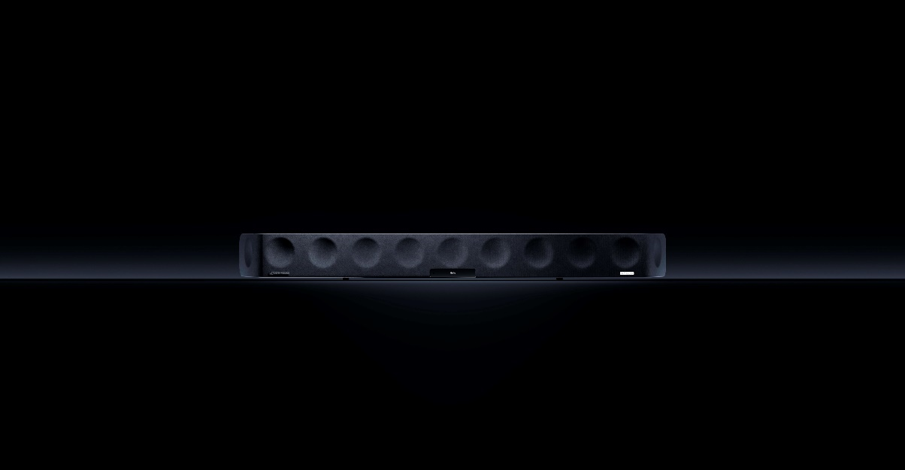
Die preisgekrönte AMBEO Soundbar von Sennheiser steht für ein mitreißendes, immersives Klangerlebnis mit tiefen Bässe, die man selbst gehört haben muss, um es glauben zu können. Zusätzlich zu den 3D-Audioformaten Dolby Atmos, MPEG-H und DTS:X unterstützt die Soundbar jetzt auch 360 Reality Audio von Sony. Dieses neue Musikerlebnis nutzt eine objektbasierte räumliche Audiotechnologie von Sony, um einzelne Sounds in einem sphärischen 360°-Klangfeld zu platzieren. Musik, die mit 360 Reality Audio erzeugt wurde, kann über kompatible Streaming-Dienste wiedergegeben werden.

360 Reality Audio von Sony erschafft ein völlig neues Musikerlebnis durch eine objektbasierte räumliche Audiotechnologie. Damit können einzelne Elemente wie Gesang, Chor, Klavier, Gitarre, Bass und sogar das Ambiente eines Live-Publikums in einem sphärischen 360°-Klangfeld platziert werden, was Kreativen ganz neue Möglichkeiten bietet, sich künstlerisch auszudrücken. Die Zuhörer können in eine Klangwelt eintauchen, die genau so ist, wie es sich die Künstler gedacht haben. Musik, die in diesem neuen Format erstellt wurde, kann ganz bequem über kompatible Streaming-Dienste wiedergegeben werden.

Mit dem neuesten Firmware-Update können AMBEO Soundbar-Nutzer über Google Chromecast auf 360 Reality Audio-Inhalte zugreifen und so ohne zusätzliche Geräte Musik in 3D streamen. Derzeit bietet der Anbieter nugs.net 360 Reality Audio über Chromecast an, weitere Dienste und Inhalte werden voraussichtlich folgen.

„Wir freuen uns, dass unsere AMBEO Soundbar mit ihrem beeindruckenden 3D-Klang nun auch 360 Reality Audio von Sony unterstützt", sagt Maximilian Voigt, Produktmanager bei Sennheiser. „Unsere Kunden können jetzt Musik streamen und außergewöhnlichen räumlichen Sound genießen, indem sie einfach das neueste Firmware-Update herunterladen, ohne zusätzliche Geräte kaufen zu müssen.”

Preisgekrönte AMBEO Soundbar
Die AMBEO Soundbar von Sennheiser liefert einen präzise abgestimmten 5.1.4-Sound und kraftvolle Bässe ins Wohnzimmer, ohne dass zusätzliche Lautsprecher oder ein externer Subwoofer benötigt werden. Zusätzlich zu 360 Reality Audio ist sie kompatibel mit Dolby Atmos, MPEG-H und DTS:X. Dank ihrer Upmix-Technologie kann die AMBEO Soundbar auch Stereo- und 5.1-Inhalte in atemberaubendem 3D-Klang wiedergeben. Die Soundbar verfügt über fünf verschiedene Presets (Film, Musik, Sport, Nachrichten und Neutral), die auf verschiedene Inhaltstypen abgestimmt sind und nicht nur die Frequenzen, sondern auch die 3D-Klangcharakteristik präzise passend einstellen. Mit der Smart Control App von Sennheiser können Nutzer noch weitere Einstellungen über Smart Devices vornehmen. Per Fingertipp können sie Presets erstellen, den Klang nach eigenen Wünschen mit dem Equalizer einrichten und aus drei verschiedenen AMBEO-Modi wählen.

Die aufgeführten Firmen-, Produkt- und Dienstleistungsnamen sind Marken oder eingetragene Marken der jeweiligen Unternehmen.

Über Sennheiser
Die Zukunft der Audio-Welt zu gestalten und für Kunden einzigartige Sound-Erlebnisse zu schaffen – dieser Anspruch eint Sennheiser Mitarbeiter und Partner weltweit. Das unabhängige Familienunternehmen, das in der dritten Generation von Dr. Andreas Sennheiser und Daniel Sennheiser geführt wird, ist heute einer der führenden Hersteller von Kopfhörern, Lautsprechern, Mikrofonen und drahtloser Übertragungstechnik. Der Umsatz der Sennheiser-Gruppe lag 2019 bei 756,7 Millionen Euro. www.sennheiser.com

Pressekontakt DACH Pressekontakt AUT
Sennheiser electronic GmbH & Co. KG MarkenStern
Maik Robbe Alexandra Lichtenwöhrer
T +49 (0)5130 600-1028 T +43 660 564 36 58
maik.robbe@sennheiser.com alexandra.lichtenwoehrer@markenstern.at

